SVEUČILIŠTE U ZAGREBU
FAKULTET STROJARSTVA I BRODOGRADNJE
Programiranje robota
RoboDK
Krešimir Hartl
Zagreb, 2026.
SADRŽAJ
SADRŽAJ I
POPIS SLIKA I
1. Zadatak 1 2
2. Zadatak 3 4
2.1. Uvod 4
2.2. Aktivacija Image Processing Editor Add-in-a 4
2.3. Fiducijalni Markeri i njihova Primjena 5
2.3.1. Vrste Fiducialnih Markera 5
2.3.1.1. Aruco Markeri 5
2.3.1.2. Chessboard Markeri 5
2.3.1.3. Charuco Diamond Markeri 5
2.3.1.4. Charucoboard Markeri 6
2.3.2. Generiranje i Import Fiducialnih Markera 6
2.3.3. Postavljanje Markera u RoboDK Stanicu 7
2.4. Simulirana Kamera i njene Postavke 8
2.4.1. Dodavanje RoboDK kamere 8
2.4.2. Konfiguracija Kamera Postavki 8
2.4.3. Poravnanje Simulirane Kamere 10
2.5. Kalibracija kamere 10
2.5.1. Generička Kalibracija 10
2.5.2. Prilagođena Kalibracija Kamere 10
2.5.2.1. Proces Prikupljanja Slika 10
2.5.2.2. Generiranje Kalibracije 10
2.6. Detaljni Obradni Pipeline 11
2.6.1. Principi Obradnog Pipeline-a 11
2.6.2. Kreiranje Obradnog Pipeline-a 11
PRILOZI 14

POPIS SLIKA
Slika 1. Grafovi pozicije alata 2
Slika 2. Grafovi zakreta zglobova 2
Slika 3. Grafovi brzine zglobova 3
Slika 4. Grafovi akeceleracija zglobova 3
Slika 5. Image Processing Editor 4
Slika 6. Generiranje ARUCO markera 6
Slika 7. Postavljanje markera u radni prostor 7
Slika 8. RoboDK kamera 9
Slika 9. Pokretanje AugmentedReality za prethodno snimljen video (lijevo) i za live video s kamere (desno) 12
Slika 10. Odabir Pipeline-a 12
Slika 11. Odabir prethodno spremljenog videa 12
Slika 12. Odabir marker frame-a 12
Slika 13. Spremanje AR vide s .mp4 formatom 13
Slika 14. Prikaz rada na prethodno snimljenom videu 13

Zadatak 1
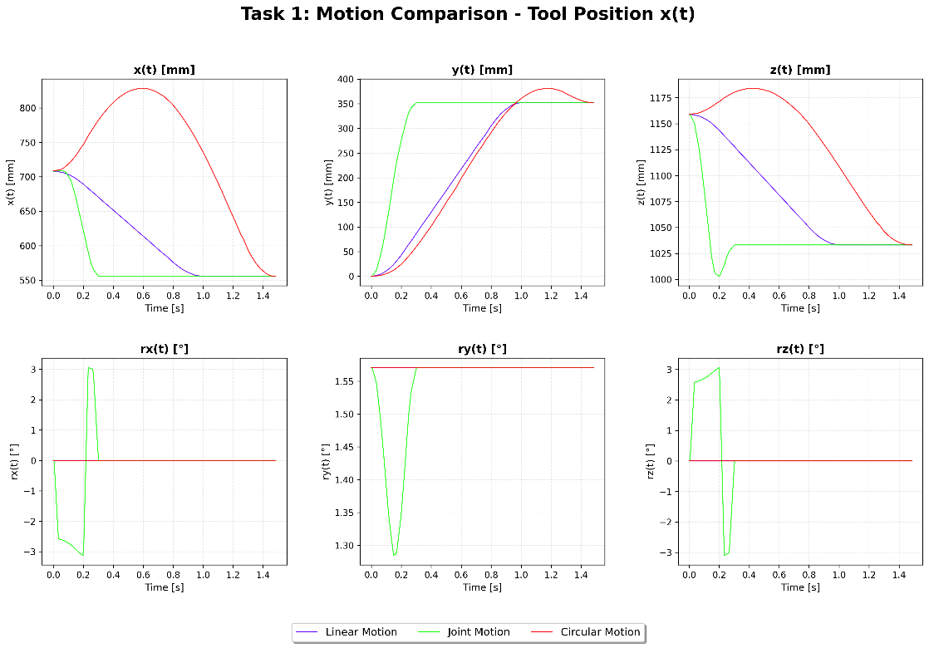
Slika 1. Grafovi pozicije alata
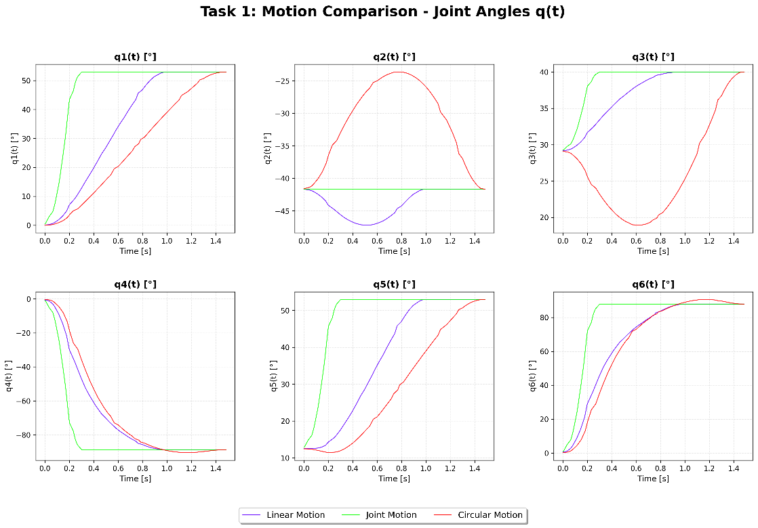
Slika 2. Grafovi zakreta zglobova

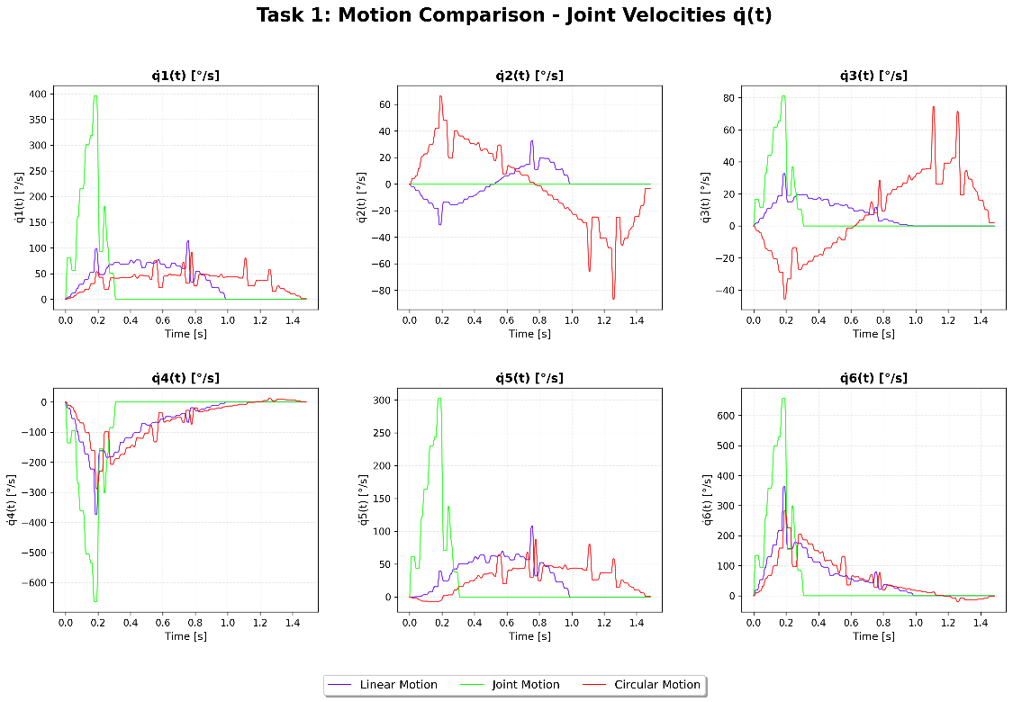
Slika 3. Grafovi brzine zglobova

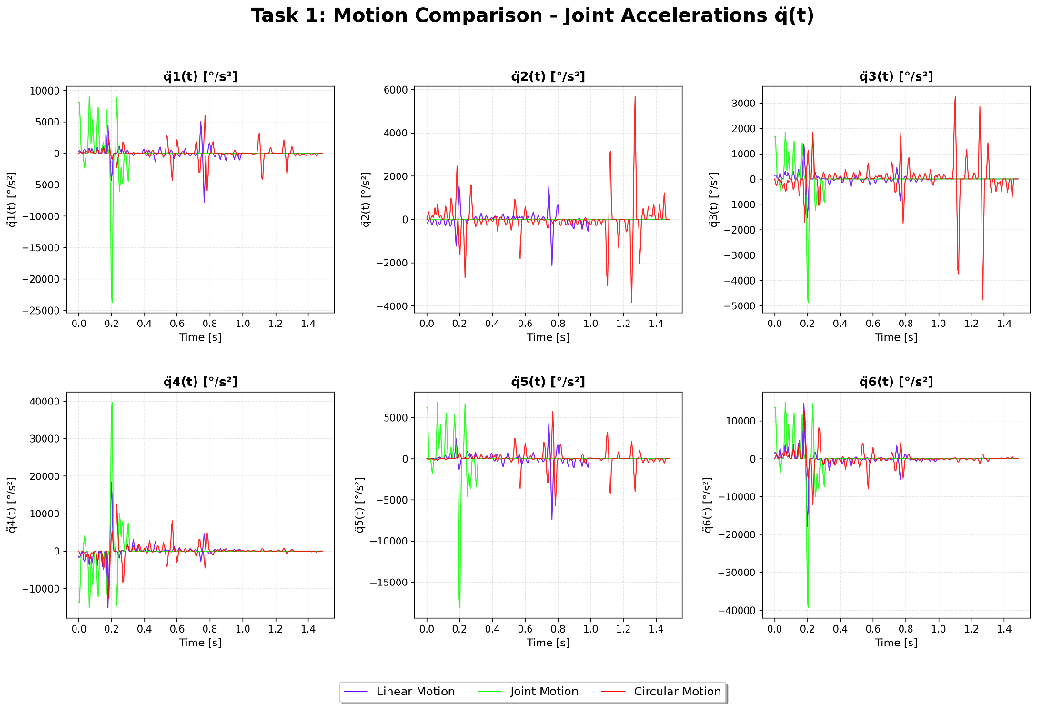
Slika 4. Grafovi akeceleracija zglobova

Zadatak 3
  - Uvod
Image Processing Editor predstavlja napredni add-in softverski modul integriran u RoboDK okruženje koji omogućava implementaciju tehnologije proširene stvarnosti (engl. Augmented Reality, AR) u robotske stanice. Ovaj add-in omogućava preklapanje virtualnih elemenata RoboDK stanice na stvarne video zapise ili live video tokove, što rezultira mogućnošću preciznog pozicioniranja robota na osnovu detekcije fiducialnih markera. Funkcionalnosti Image Processing Editor-a pokrivaju sveobuhvatan spektar računalne vizije, uključujući detekciju markera, kalibraciju kamera i stvaranje detaljnih pipeline-a za obrada slike.
  - Aktivacija Image Processing Editor Add-in-a
Prije primjene bilo koje funkcionalnosti Image Processing Editor-a, potrebno je prvo omogućiti add-in u RoboDK okruženju. Proces aktivacije provodi se kroz sljedeće korake:
- U glavnom izborniku RoboDK aplikacije, korisnik odabira Tools iz vrpce alata
- Iz padajućeg izbora odabira se Add-In Manager
- U prozoru Add-In Manager-a pronalazi se Image Processing Editor
- Image Processing Editor se označi, što rezultira aktivacijomAdd-in-a
- Promjena stupanja na snagu nakon restarta RoboDK aplikacije
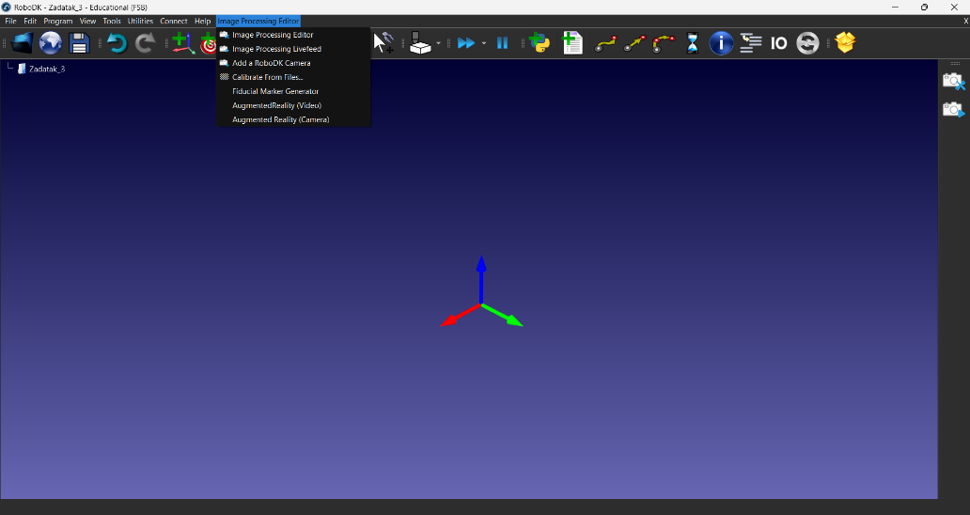
Uspješna aktivacija add-in-a označena je pojavom dodatnih opcija u glavnoj vrpci alata, specifično pod Image Processing Editor dijelom izbora alata.
Slika 5. Image Processing Editor
  - Fiducijalni Markeri i njihova Primjena
    - Vrste Fiducialnih Markera
Image Processing Editor podržava četiri različita tipa OpenCV markera, a svaki od njih ima specifične karakteristike i primjene. Izbor odgovarajućeg markera kritičan je za uspješnost AR implementacije.
      - Aruco Markeri
Aruco markeri predstavljaju kvadratne markere sa binarnom strukturom, što omogućava brzu detekciju. Ova vrsta markera karakterizira se najvećom brzinom obrade (highest FPS) i koristi se u slučajevima kada je:
- Kamera statična i fiksna
- Stanica relativno velika
- Video sadržaj bez okluzije (preklapanja) markera
- Prioritet je brzina obrade umjesto preciznosti
Nedostatak Aruco markera manifestira se u gubitku praćenja kada dođe do djelomične okluzije markera.
      - Chessboard Markeri
Šahovski uzorak (chessboard) koristi se primarno za kalibraciju kamera, no može se koristiti i kao marker za detekciju. Karakteristike su:
- Stabilnija detekcija u videu
- Pogodno za video zapise visoke rezolucije
- Adekvatno za spora kretanja kamera
- Teže postavljanje u odnosu na Aruco
- Gubi praćenje pri okluziji
      - Charuco Diamond Markeri
Charuco Diamond predstavlja kombinaciju Aruco i šahovskog uzorka, što rezultira:
- Balanciranom opcijom između brzine obrade i točnosti
- Pogodno za live AR primjene s boljim praćenjem
- Primjena u videu s visokom rezolucijom
- Teže postavljanje od Aruco markera
      - Charucoboard Markeri
Charucoboard je integrirani šahovski uzorak s Aruco markerima, s karakteristikama:
- Najveća otpornost na djelomičnu okluziju markera
- Najduže vrijeme obrade
- Najveća točnost određivanja pozicije kamere
- Ne zahtijeva detekciju svih ID-eva za određivanje pozicije
- Ideal za video zapise s okluzijom i zahtjevima za visokom točnošću
    - Generiranje i Import Fiducialnih Markera
Nakon što je odabran odgovarajući tip markera, potrebno je generirati i uvesti marker u RoboDK stanicu. Proces generiranja markera uključuje:
- Otvaranje Fiducial Marker Generator-a iz Image Processing Editor izbora alata
- Odabir tipa markera (Aruco, Chessboard, Charuco Diamond ili Charucoboard)
- Prilagodbu parametara markera:
- ID markera (za Aruco markere)
- Veličina markera (broj kvadrata za šahovski uzorak)
- Veličina pojedinačnog kvadrata
- Spremi markera kao PNG datoteka pomoću opcije Save as...
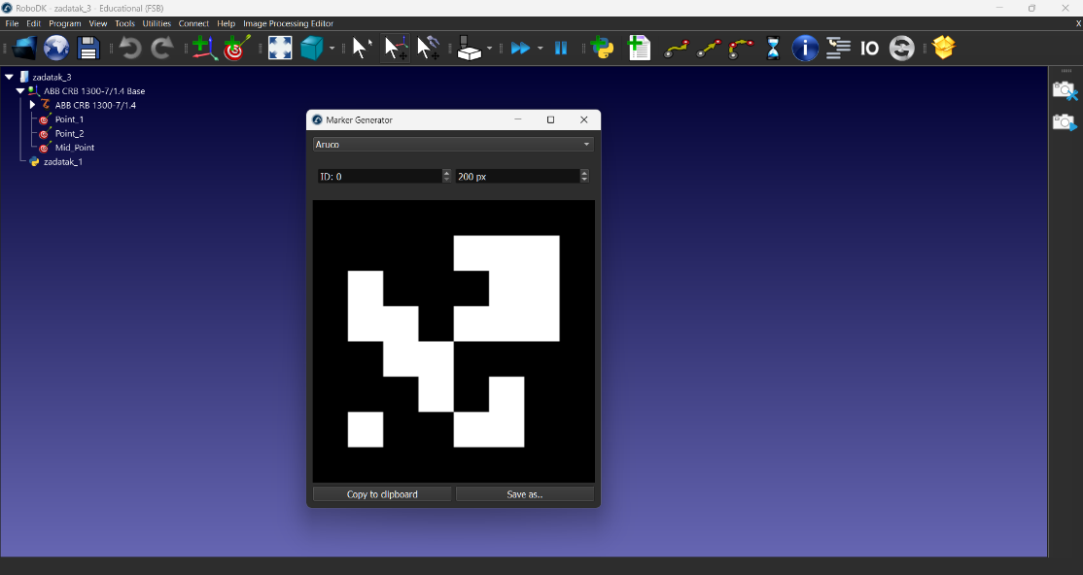
- Alternativno, korištenje Copy to clipboard opcije za direktan import u tekstualne editore kao Word ili GIMP za ispis
Slika 6. Generiranje ARUCO markera

    - Postavljanje Markera u RoboDK Stanicu
Kada je marker generiran, potrebno ga je pravilno uvesti i pozicionirati u RoboDK stanicu. Postupak je sljedeći:
- Kreiranja novog Reference Frame-a u RoboDK-u pomoću Program → Add Reference Frame
- Desni klik na novokremalizirani Reference Frame, te odabir opcije Add Item...
- Pronalaženje i selekcija generirane PNG datoteke markera
- Prilagodba skale virtuelnog markera da odgovara stvarnoj veličini ispisanog markera
Za primjer: ako je Aruco marker zadana veličina 50 mm × 50 mm, a stvarna ispisana veličina je 100 mm × 100 mm, tada se faktor skaliranja izračunava kao 100 / 50 = 2. Faktor skaliranja primjenjuje se dvostrukim klikom na marker objekt, odabirom More Options → Apply Scale.
- Poravnanje centra markera s ishodištem Reference Frame-a, gdje Y-os pokazuje na gornji ID markera
- Pozicioniranje Reference Frame-a s markerom u stanicu, čime se ostali objekti stanice poravnavaju u odnosu na marker
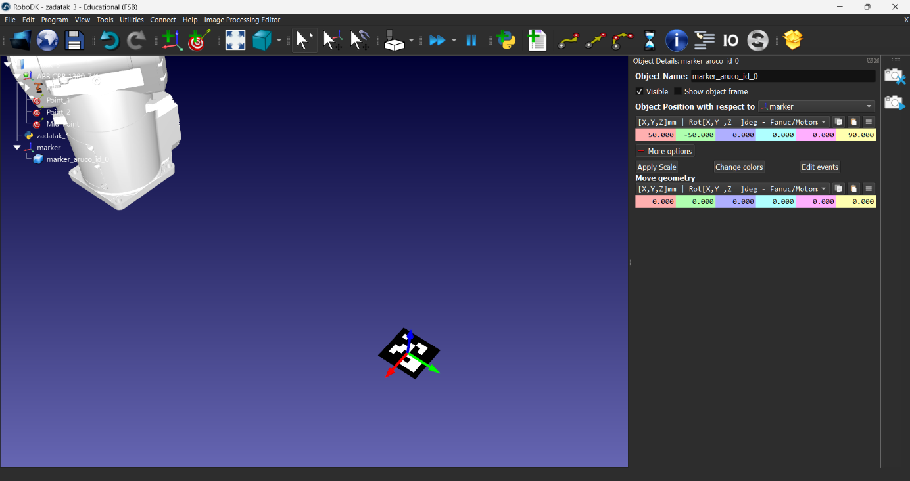
Slika 7. Postavljanje markera u radni prostor

  - Simulirana Kamera i njene Postavke
    - Dodavanje RoboDK kamere
Simulirana kamera predstavlja virtualni ekvivalent stvarne kamere koja se koristi pri snimanju video zapisa. Kamera omogućava RoboDK-u da zabilježi stanicu iz istog kuta, udaljenosti i trajektorije kao stvarna kamera.
Dodavanje simulirane kamere provodi se kroz sljedeće korake:
- U vrpci alata odabira se Image Processing Editor → Add a RoboDK Camera
- Kamera se automatski dodaje u RoboDK stanicu i prikazuje se u stablu objekata
- Automatski se otvara prozor pregleda kamere (Camera Preview)
    - Konfiguracija Kamera Postavki
Uspješna AR implementacija zahtijeva da postavke simulirane kamere potpuno odgovaraju postavkama stvarne kamere koja je koristila za snimanje video zapisa. Konfiguracija se provodi na sljedeći način:
- Desni klik na kameru u stablu objekata ili na Camera Feed panelu
- Selekcija opcije Camera Settings
- Prilagodba parametara:
Rezolucija Kamere (Camera Sensor Size)
- Fiksna rezolucija: opcija Fixed sensor size omogućava postavljanje specifične rezolucije, primjerice 1920 × 1080 piksela
- Rezolucija mora biti identična rezoluciji stvarne kamere koja je koristila za snimanje videa
- Primjena fiksne rezolucije sprječava promjene rezolucije pri promjeni veličine prozora pregleda
Fokalna Duljina (Focal Length)
- Zadana vrijednost je 5.00 mm
- Parametar predstavlja udaljenost između virtualne optičke centre leće i senzora kamere
- Promjena utječe na veličinu piksela i vidljivo polje kamere
Veličina Piksela (Pixel Size)
- Zadana vrijednost je 2.481 mikrometra
- Parametar utječe na vidljivo polje (Field of View, FOV)
- Prilagođava se u skladu sa specifičnostima stvarne kamere
Vidljivo Polje (Field of View)
- Zadana vrijednost je 30.0 stupnjeva
- Parametar određuje veličinu prostora koji kamera može percipirati
- Veće vrijednosti rezultiraju širekim vidljivim poljem
Radna Udaljenost (Working Distance)
- Zadana vrijednost je 2000.0 mm
- Predstavlja maksimalnu udaljenost na kojoj kamera može percipirati objekte
- Objekti van ove udaljenosti nisu dio slike
Tip Pregleda (View Type)
- Color - Pregled u boji
- Grayscale - Pregled u sivoći
- Depth - Pregled s informacijom dubine
Perspektivni Prikaz (Perspective View)
- Opcija Perspective View omogućava perspektivni prikaz (zadana)
- Onemogućavanje rezultira ortografskom projekcijom, što uklanja perspektivne efekte
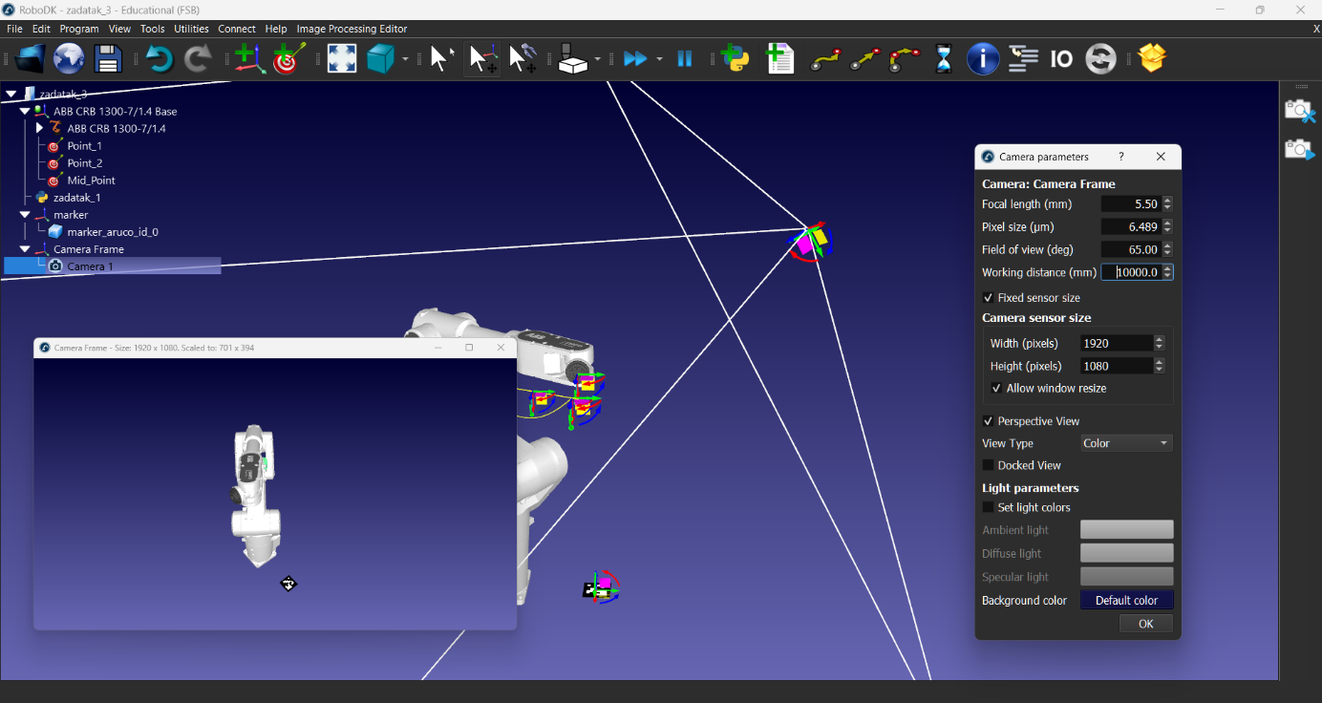
Slika 8. RoboDK kamera

    - Poravnanje Simulirane Kamere
Nakon konfiguracije postavki kamere, potrebno je poravnati Reference Frame kamere tako da simulirana kamera može vidjeti virtualni marker. Poravnanje se provodi vizualnom inspekcijom u prozoru pregleda kamere, gdje se osigurava da je marker vidljiv iz perspektive kamere.
  - Kalibracija kamere
    - Generička Kalibracija
Generička kalibracija (Generic Calibration) standardni je pristup koji koristi RoboDK za većinu primjena. Ova kalibracija dovoljno je precizna za većinu AR primjena i preporučuje se za početne implementacije.
    - Prilagođena Kalibracija Kamere
U slučajevima kada je potrebna viša točnost, moguće je generirati prilagođenu datoteku kalibracije koristeći stvarnu kameru i šahovski uzorak (chessboard pattern).
      - Proces Prikupljanja Slika
- Ispis šahovskog uzorka na kvalitetan papir
- Snimanje 10 do 20 slika šahovskog uzorka različitih orijentacija i položaja
- Korištenje istih postavki kamere kao pri snimanju video zapisa
- Osiguravanje da se cijeli šahovski uzorak nalazi u okviru svake slike
- Variranje orijentacije i lokacije uzorka u pojedinoj slici
      - Generiranje Kalibracije
- Navigacija na Image Processing Editor → Calibrate from files...
- Unos parametara šahovnice (broj redaka i stupaca kvadrata)
- Selekcija prikupljenih slika
- RoboDK automatski generira datoteku kalibracije
Generirane datoteke kalibracije mogu se koristiti u obradnim pipeline-ima za povećanu točnost detekcije.

  - Detaljni Obradni Pipeline
    - Principi Obradnog Pipeline-a
Obradni pipeline predstavlja niz koraka procesiranja slike koji se koriste za detekciju fiducialnih markera i izračunavanje pozicije kamere. Pipeline omogućava izračunavanje transformacije između stvarnog markera i virtualnog markera, što je temelj za AR preklapanje.
    - Kreiranje Obradnog Pipeline-a
Proces kreiranja pipeline-a provodi se kroz sljedeće korake:
- Navigacija u Image Processing Editor → Image Processing Editor iz vrpce alata
- Otvaranje prozora Image Processing Editor-a gdje se mogu konfigurirati parametri obrade slike
- Selekcija izvora kamere:
- Za Video AR: odabira se simulirana RoboDK kamera
- Za Camera AR (live): odabira se pravi izvor kamere
- Odabir detektora markera:
- Navigacija na Detectors → odabir odgovarajućeg tipa markera (Charuco Diamond, Aruco, Chessboard ili Charucoboard)
- Postavljanje parametara markera:
- Marker ID: identifikacijski broj markera (za Aruco)
- Marker Size: fizička veličina markera u realnom svijetu
- Dictionary: tip rječnika markera (od koje kolekcije potječe marker)
- Postavljanje datoteke kalibracije:
- Odabir datoteke kalibracije pod Device → Calibration File
- Preporučuje se korištenje Generic Calibration za većinu primjena
- Spremi pipeline-a:
- File → Save Project As...
- Unos imena i lokacije gdje će se projekt sačuvati
Sprema pipeline-a omogućava reutilizaciju iste konfiguracije za više video zapisa ili live scenarija.

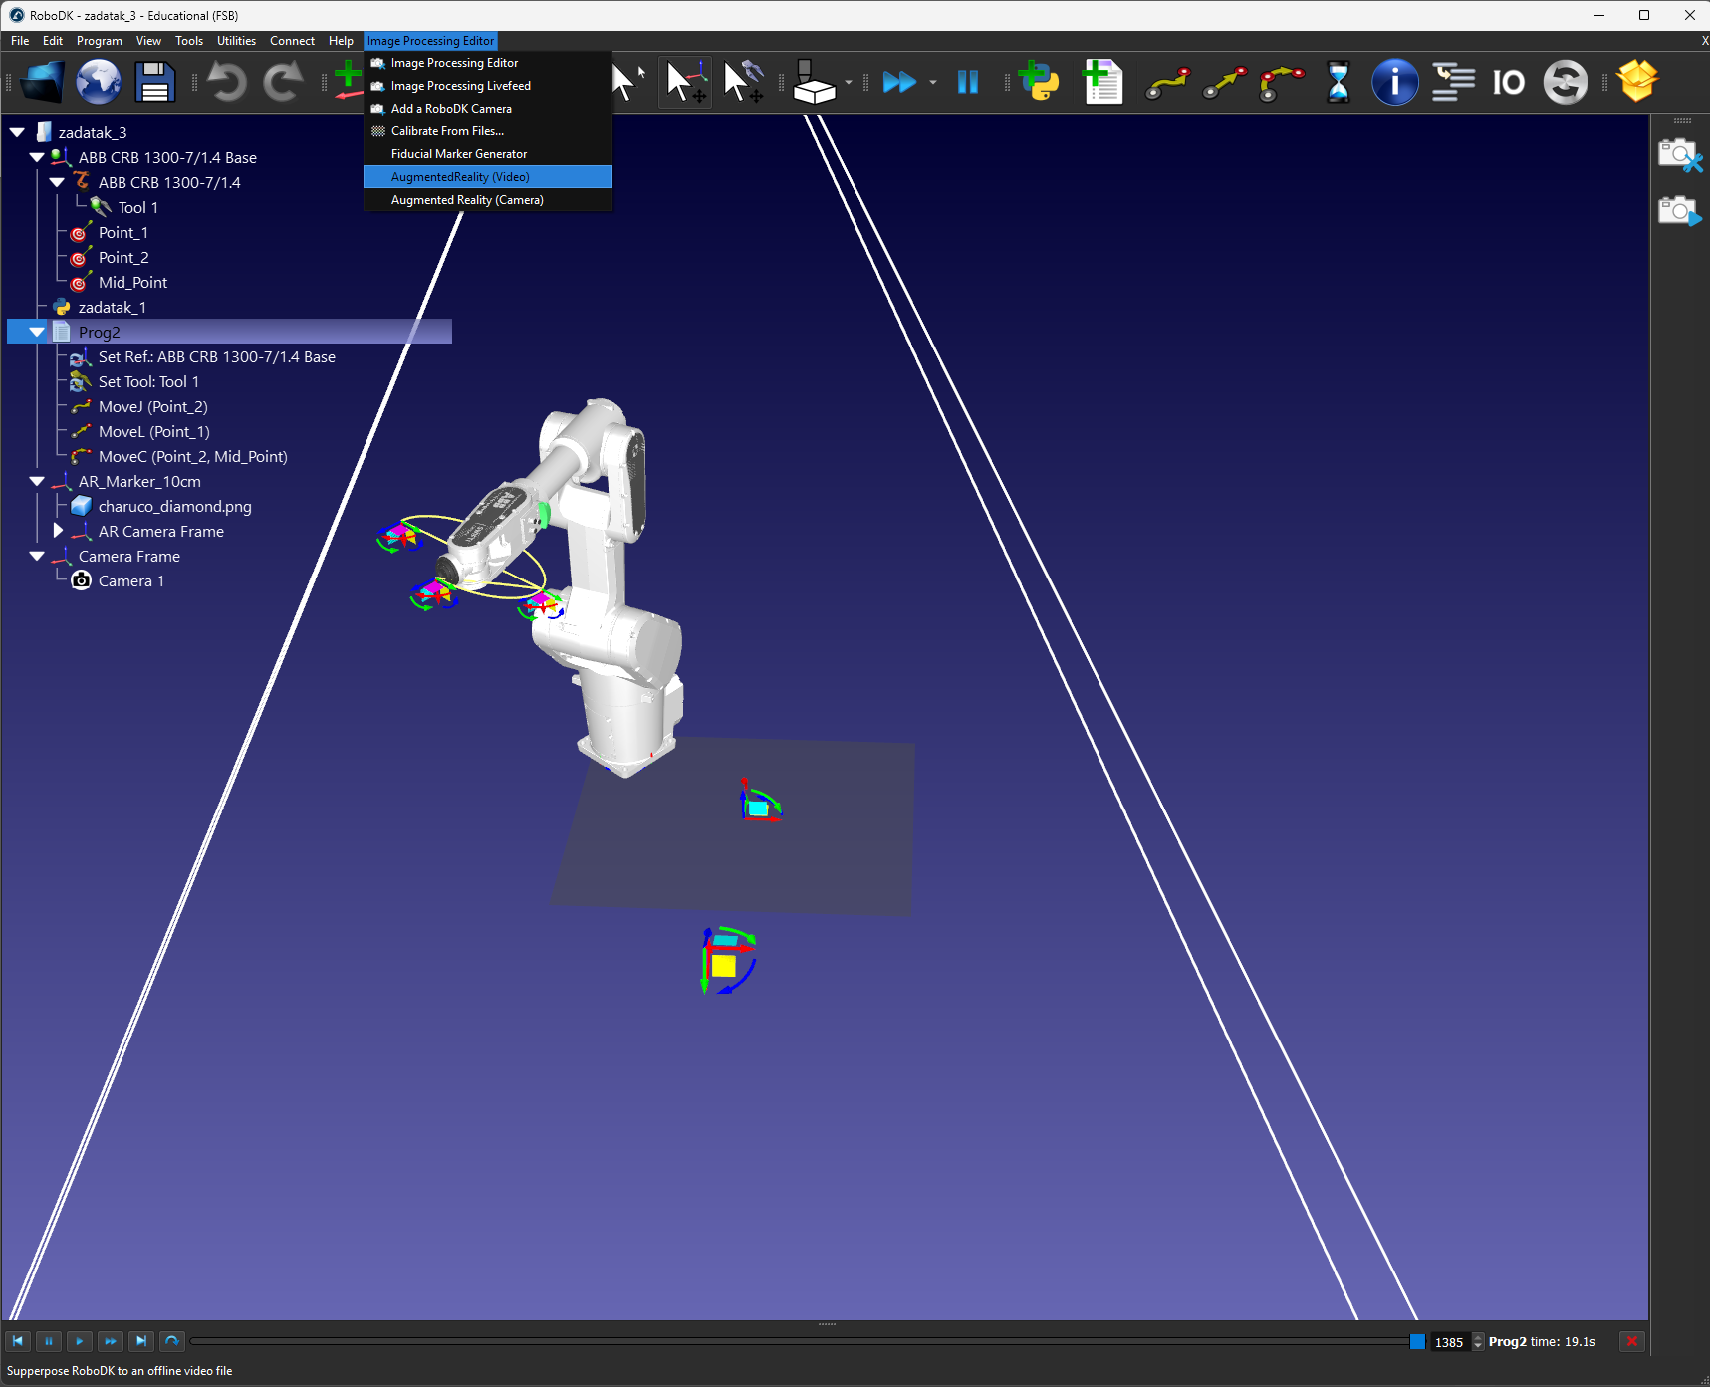
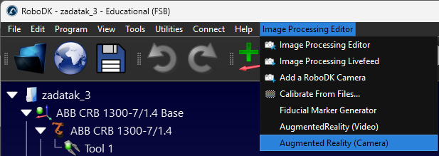
Slika 9. Pokretanje AugmentedReality za prethodno snimljen video (lijevo) i za live video s kamere (desno)
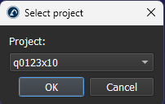
Slika 10. Odabir Pipeline-a
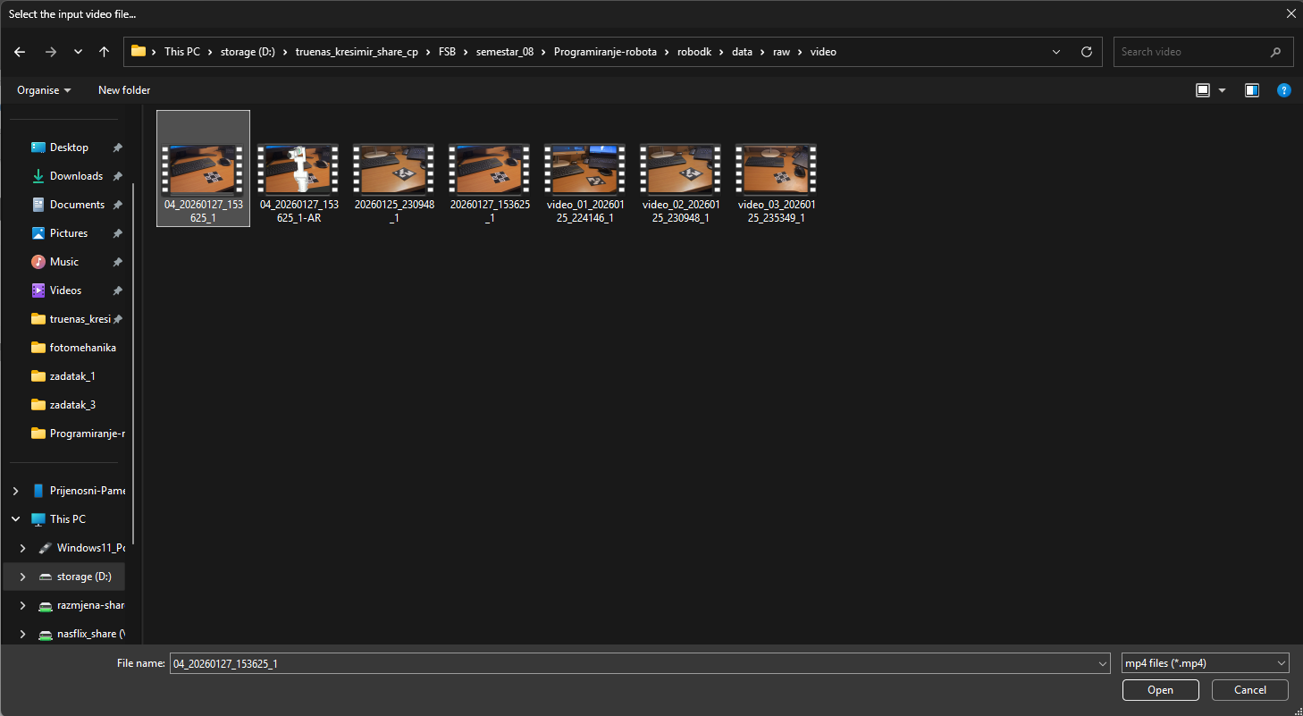
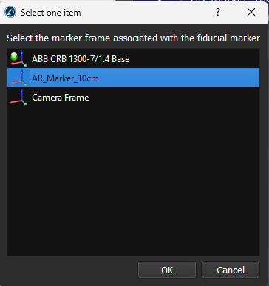
Slika 11. Odabir prethodno spremljenog videa
Slika 12. Odabir marker frame-a

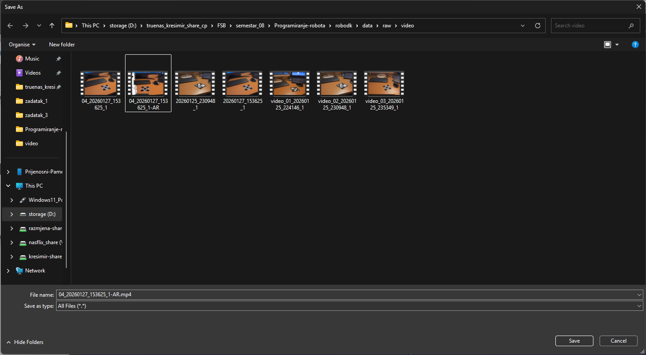
Slika 13. Spremanje AR vide s .mp4 formatom

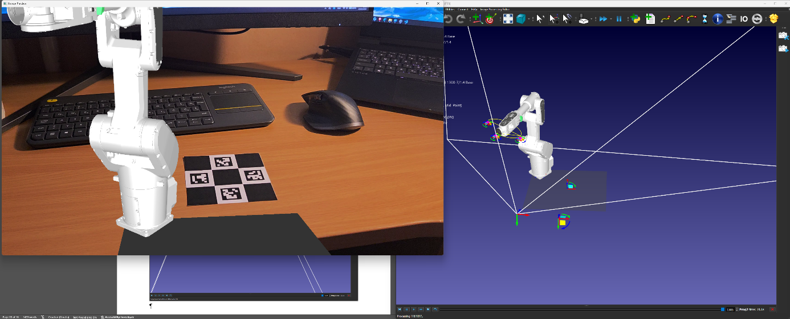
Slika 14. Prikaz rada na prethodno snimljenom videu

PRILOZI

GitHub repozitorij za cijelu zadaću
- https://github.com/KxHartl/Programiranje-robota/tree/main/robodk

